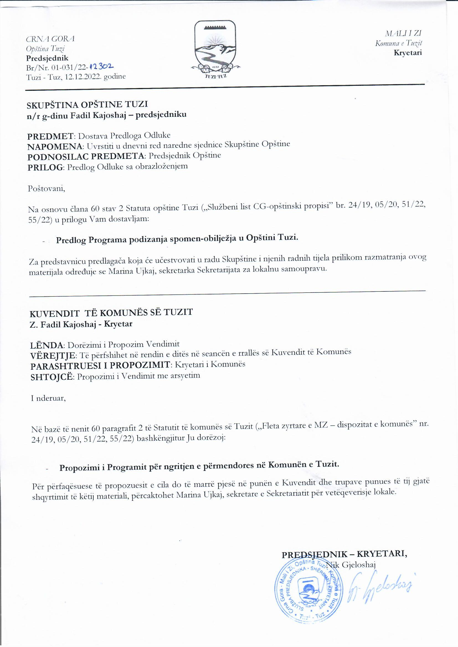
Prijedlog

Na osnovu člana 8 stav 2, a u vezi sa članovima 12 i 13 Zakona o spomen-obilježjima ("Sl. list CG", br. 40/08, 40/11, 02/17) i člana 53 stav 1 tačka 2 Statuta Opštine Tuzi („Službeni list Crne Gore -opštinski propisi”, br .024/19, 05/20, 51/22, 55/22), uz prethodno pribavljenu saglasnost Ministarstva kulture i medija Rješenju br Upi/01-041/22-94/2 od15.11.2022. godine, Skupština opštine Tuzi je na sjednici održanoj ________2022. godine donjela

PROGRAM
podizanja spomen-obilježja u Opštini Tuzi

Uvod
Ovim programom, u skladu sa Zakonom o spomen-obilježjima ("Sl. list CG", br. 40/08, 40/11 i 2/17) utvrđuju se spomen-obilježja koja će se podići na teritoriji opštineTuzi, vrsta i način podizanja spomen-obilježja, opis simboličkog značenja kao i drugi elementi neophodni za sprovođenje Programa.
Spomen-obilježjima se shodno članu 1 navedenog zakona, trajno obilježavaju značajni događaji, čuvaju uspomene na istaknutu ličnost, njeguju ljudski ideali i kulturno-istorijske tradicije i odaje počast borcima za slobodu, civilnim žrtvama rata i masovnim stradanjima ljudi.
Spomen-obilježje je spomen-objekat koji izgledom, sadržajem, oznakama ili natpisom doprinosi trajnom očuvanju vrijednosti iz stava 2 ovog Programa.
Spomen-obilježjem smatra se i naziv javne ustanove, javnog preduzeća, naselja i javnog objekta (ulica, trg, put, park, česma i dr.) ako simbolizuje vrijednosti iz člana 1 ovog zakona.

Podizanje spomen-obilježja Đerđu Kastriotu Skenderbegu
1. Đerđ Kastriot Skenderbeg (1405 - 1468), feudalni plemić i vojni zapovjenik, jedna od najznačajnih ličnosti u istoriji borbe balkanskih naroda za oslobođenje i nezavisnost. Bio je sin čuvenog plemićkog vođe Đona Kastriota i Vojsave koja je bila porijeklom iz Tetova. Za života je stekao slavu velikog vojskovođe i borca za slobodu, čije je napore za oslobođenje balkanskih zemalja prepoznala i ondašnja Evropa, dodijelivši mu titulu Dominus Albaniae, što u prevodu znači Gospodar Albanije. Osim toga, Đerđ Kastriot bio je u tijesnim, prema nekim istoričarima čak i srodničkim odnosima sa feudalnom dinastijom Crnojevića, zbog čega je tokom čitavog svog vojevanja održavao dobre veze sa pomenutom dinastijom i doprinosio njihovoj borbi protiv okupatora. Posebno se proslavio zauzevši sa svojim odredom grad Kruju, koji je uspješno branio od Turaka sve do svoje smrti. Kao vođa Lješke lige, bio je slavljen i među Slovenima zbog svojih napora za narodno ujedinjenje (u vrijeme kada je on živio nisu postojale nacije). Preminuo je 1468. godine od iznenadne bolesti. Vijest o njegovoj smrti odjeknula je širom Evrope, u kojoj je već bio stekao reputaciju izuzetnog vojskovođe i borca za slobodu
2. Vrsta spomen-obilježja koje će se podići je spomenik..
3.Spomen obilježje posvećeno Đerđu Kastriotu Skenderbegu podićiće Opština Tuzi.
4. Rok za podizanje spomen obilježja je decembar 2023.godine

5. U realizaciji podizanja ovog spomen-obilježja Spomnika , u skladu sa Zakonom, donijeće se posebna odluka.
Završne odredbe
Ovaj Program stupa na snagu danom objavljivanja u "Sl. listu CG" - Opštinski propisi".

Broj: 02-030/22-
Tuzi, ___.12.2022.godine

SKUPŠTINA OPŠTINE TUZI
PREDSJEDNIK,
Fadil Kajoshaj

Obrazloženje:

Pravni osnov: Pravni osnov za donošenje Programa podizanja spomen obilježja u Opštini Tuzi u 2022. godini sadržani su u članu 8 stav 2 Zakona o spomen-obilježjima ("Sl. list CG", br. 40/08, 40/11, 02/17), kojim je propisano da se spomen-obilježja podižu u skladu sa programom podizanja spomen-obilježja (u daljem tekstu: Program), koji donosi skupština opštine, glavnog grada i prijestonice (u daljem tekstu: skupština opštine), uz prethodnu saglasnost organa državne uprave nadležnog za poslove kulture (u daljem tekstu: nadležni organ)članom 12 Zakona o spomen-obilježjima ("Sl. list CG", br. 40/08, 40/11, 02/17) propisano je da se Predlog Programa dostavlja nadležnom organu radi davanja saglasnosti u odnosu na vrijednosti iz člana 11 stav 1 tačka 1 ovog zakona za koje se planira podizanje spomen-obilježja i na razloge za izmjenu, doradu, izmještanje, zamjenu ili uklanjanje spomen-obilježja.
Nadležni organ dužan je da razmotri predlog Programa i da donese rješenje najkasnije u roku od 60 dana od dana dostavljanja predloga Programa.
Nadležni organ može zatražiti da se predlog Programa dopuni u skladu sa članom 11 ovog zakona.
Ako nadležni organ u roku iz stava 2 ovog člana ne donese rješenje, smatra se da postoji saglasnost na predlog Programa, dok je članom 13 istog zakona propisanoa da skupština opštine može donijeti Program samo u okviru date saglasnosti nadležnog organa.
Skupština opštine dužna je da dostavi nadležnom organu Program najkasnije u roku od 15 dana od dana donošenja.
Članom 53 stav 1 tačka 3 Statuta Opštine Tuzi ( “ Službeni list Crne Gore -opštinski propisi”, br .024/19, 05/20), propisano je da Skupštian donosi propise I druge akte.

Razlozi za donošenje Programa podizanja spomen-obilježja u Opštini Tuzi za 2022. godinu, sadržani su u potrebi postupanja po zahtjevima koji su predati ovom organu , kao i potrebi realizacije Progrma rada Skupštine Opštine Tuzi.
Opština Tuzi je inicijator podizanja Spomen obilježja Đerđu Kastriotu Skenderbegu kojim se čuva uspomena na istaknutu ličnost.

